1. napirend Szám: 5/ /2016.
E L Ő T E R J E S Z T É S
A Balatonakali Képviselőtestület 2016. május 25-i nyilvános ülésére

Tárgy: | Balatonakali község Önkormányzat Képviselőtestületének rendelet-tervezete Balatonakali Önkormányzatának 2015. évi zárszámadásáról
Előadó: | Koncz Imre polgármester
Előkészítette: | Dr. Szabó Sándor kirendeltség vezető  Tulman Renáta pénzügyi ügyintéző
TISZTELT KÉPVISELŐTESTÜLET!

Az államháztartásról szóló 2011. évi CXCV. törvény (továbbiakban Áht.) 91. § (1) bekezdése alapján a helyi önkormányzat költségvetésének végrehajtására vonatkozó zárszámadási rendelet tervezetét a jegyző készíti elő és a polgármester terjeszti a képviselő-testület elé úgy, hogy az a képviselő-testület elé terjesztését követő harminc napon belül, de legkésőbb a költségvetési évet követő ötödik hónap utolsó napjáig hatályba lépjen. Ennek a törvényi kötelezettségnek teszünk eleget a 2015. évi gazdálkodásról szóló beszámoló előterjesztésével.

I. Az önkormányzati feladatellátás általános értékelése:

Balatonakali Község Önkormányzatának Képviselőtestülete 1/2015. (II.18.) rendeletével alkotta meg az Önkormányzat 2015. évi költségvetését, 403.676 ezer Ft kiadási és bevételi főösszeggel.

Az Önkormányzat folyamatosan finanszírozta az intézményei működését, határidőben fizette a szám-láit, az előkészített beruházásai forráshiány miatt nem maradtak el. Hitel felvételére nem került sor.

A 2015. év folyamán a kiadások és bevételek változásai miatt háromszor került sor a költségvetési rendelet módosítására, melynek eredményeképpen a módosított kiadási és bevételi előirányzat 451.550 ezer Ft-ra változott.

A 2015. évi eredeti költségvetésben 85.651 ezer Ft összegű általános tartalék került betervezésre. Az általános tartalékot az előre nem látható feladatok finanszírozására különítettük el. Az évközi módosítások következtében az általános tartalék 104.560 ezer Ft-ra változott.

A részletes mellékletek alapján készült összevont költségvetési főösszesítő (1/d.melléklet) tartalmazza az önkormányzat gazdálkodásának fő bevételi és kiadási számait. A bevételek 102,4 %-os szinten 462.406 ezer Ft összegben, a kiadások 53,95 %-os szinten, 243.622 ezer Ft összegben teljesültek. A 2015. évi maradvány 218.784 ezer Ft.

II. Az Önkormányzat bevételi forrásai és azok teljesítése

Az önkormányzat költségvetési bevételei 104 %-os, a finanszírozási bevételek 100 %-os szinten teljesültek a módosított előirányzathoz képest.

II.1 Működési bevételek

A működési bevételeken belül kiemelkedő tétel a szolgáltatások ellenértéke, melynek jelentős része a strandi belépőjegyek értékesítéséből, valamint a strandi és a fövenyesi üzlethelyiségek bérleti díjából tevődik össze.
A közvetített szolgáltatások a továbbszámlázott közüzemi díjakat foglalják magukban.
Az ellátási díjak az óvodai étkeztetésért fizetett térítési díjat tartalmazzák.
A tulajdonosi bevételek soron jelenik meg a DRV ZRt által fizetett eszközhasználati díj, valamint a BAHART részvények után kapott osztalék.

- tábla
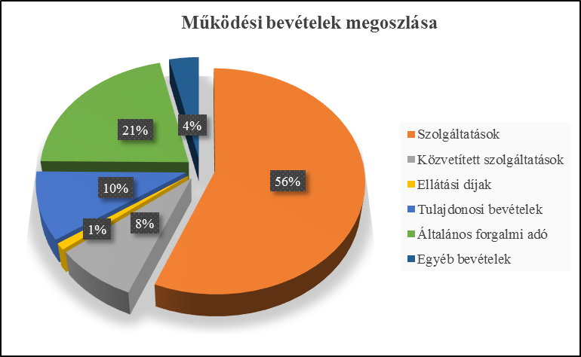
*Egyéb bevételek: készletértékesítés bevétele, kamatbevételek, egyéb működési bevételek

II.2 Közhatalmi bevételek

A költségvetési bevételek 31%-át a közhatalmi bevételek teszik ki. A helyi adókból származó bevételek az önkormányzat saját bevételét növelik, abból állami elvonás nincs. Az önkormányzati adóhatóság által beszedett gépjárműadó 40%-a szintén az önkormányzat bevételeit gyarapítja.
A közhatalmi bevételek a 77.580 ezer Ft módosított előirányzattal szemben 85.435 ezer Ft-ra teljesültek.
A tartózkodás után fizetett idegenforgalmi adó és az építményadó adónemeken keletkezett többletbevétel az eredeti előirányzathoz képest.

- tábla
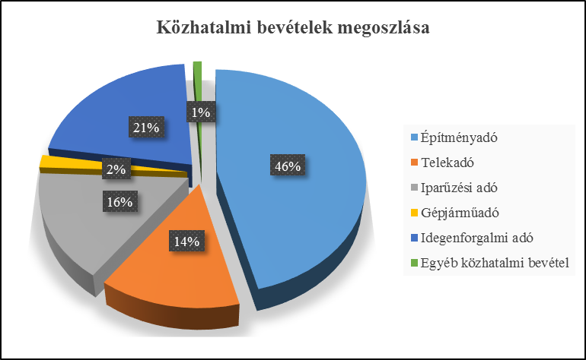

II.3 Költségvetési támogatások

Önkormányzatunk a központi költségvetésből 72.467 ezer Ft működési célú támogatást kapott. Ebből 12.663 ezer Ft-ot tesz ki a 2015. évi víz- és csatornaszolgáltatás támogatása, amely összeget tovább is utaltunk a DRV ZRt részére. Az önkormányzatok általános, köznevelési és szociális feladataihoz kapcsolódó támogatások elszámolása során 96 ezer Ft visszafizetési kötelezettségünk keletkezik 2016. évben.
adatok Ft-ban
Feladat megnevezése | 2015. évi eredeti előirányzat | Teljesítés
Településüzemeltetéshez kapcsolódó feladatellátás támogatása | 16 113 446 | 16 113 446
zöldterület-gazdálkodással kapcsolatos feladatok támogatása | 2 936 431
közvilágítás fenntartásának támogatása | 9 728 000
köztemető fenntartásával kapcsolatos feladatok támogatása | 668 265
közutak fenntartásának támogatása | 2 780 750
Egyéb kötelező önkormányzati feldadatok támogatása | 4 000 000 | 3 341 939
Beszámítás összege | -658 061
Lakott külterülettel kapcsolatos feladatok támogatása | 112 200 | 112 200
Üdülőhelyi feladatok támogatása | 21 126 500 | 21 126 500
2014. évről áthúzódó bérkompenzáció |  | 92 964
Általános feladatok támogatása | 40 694 085 | 40 787 049
Egyes szociális és gyermekjóléti feladatok támogatása | 277 290 | 277 290
Kistelepülések támogatása | 1 895 030 | 1 895 030
Gyermekétkeztetés támogatása | 1 370 880 | 1 044 480
Egyes jövedelem pótló támogatások kiegészítése |  | 287 842
Szociális, gyermekjóléti és gyermekétkeztetési feladatok támogatása | 3 543 200 | 3 504 642
Könyvtári, közművelődési és múzeumi feladatok | 1 200 000 | 1 200 000
Kulturális feladatok támogatása | 1 200 000 | 1 200 000
Óvodapedagógusok bértámogatása | 12 200 800 | 11 775 100
Óvodaműködtetés támogatása | 1 540 000 | 1 470 000
Köznevelési feladatok támogatása | 13 740 800 | 13 245 100
Helyi önkormányzatok kiegészítő támogatásai (bérkompenzáció) |  | 747 268
Szociális célú tűzifa támogatása |  | 320 040
Lakossági víz- és csatornaszolgáltatás támogatása |  | 12 662 600

Az önkormányzatok felhalmozási támogatása soron egyrészt az érdekeltségnövelő támogatásként kapott 4.463 ezer Ft jelenik meg, melyet a Forrás-park és a strandi játszótér kialakítására használunk fel. Másrészt az Önkormányzati feladatellátást szolgáló fejlesztések pályázaton a Berek, Malom és Vak Bottyán utcák felújításához 13.980 ezer Ft támogatást nyertünk.

II. 4 Egyéb működési és felhalmozási célú támogatások

Az államháztartáson belülről származó működési támogatások soron került elszámolásra 1.008 ezer Ft földalapú támogatás, valamint a rendezvények megvalósításához 1.841 ezer Ft IFA támogatás. A nyári diákmunka keretében és a közmunkaprogramokban foglalkoztatottak bér és járulék költségéhez 2.699 ezer Ft támogatást kaptunk.

Az államháztartáson belülről származó felhalmozási célú támogatások soron jelennek meg a támogatott projektek fejlesztési támogatásai, így a "Balatonakali Művelődési Ház fejlesztése, a "Gyümölcsöző kapcsolatok az Éltető Balaton-felvidéken" és a „Többcélú szolgáltató központ” megvalósításához a 2015. évben lehívott támogatások. Ezek a bevételek az eredeti előirányzathoz képest 97%-os szinten 23.641 ezer Ft összegben teljesültek.

II.5 Egyéb bevételek

A felhalmozási és tőkejellegű bevételek soron jelenik meg egy építési telek, valamint a 017/61 hrsz-ú terület szőlőtelepítési jogának értékesítéséből származó bevétel.

A működési célú átvett pénzeszközöknél a nyári rendezvényekhez kapott támogatás jelenik meg. A felhalmozási célú átvett pénzeszközök a háztartásoktól kapott támogatásokat foglalják magukba.

A működési célú visszatérítendő támogatások soron a háztartások részére nyújtott kamatmentes kölcsön került visszafizetésre.
A felhalmozási célú visszatérítendő támogatások nem teljesültek. A Balatonakaliért Közalapítvány részére a pályázati támogatásuk megelőlegezésére nyújtott visszatérítendő támogatást az Alapítvány csak 2016. januárjában utalta vissza.

II.6 Finanszírozási bevételek

A finanszírozási bevételek között szerepel egyrészt az előző évi pénzmaradvány. Másrészt a közfoglalkoztatottak járulékköltségének megelőlegezésére, valamint a 2016. évi költségvetési támogatás megelőlegezésére december hónapban befolyt támogatás összege.

III. Az Önkormányzat kiadásai és azok teljesítése

Az Önkormányzat kiadásainak szerkezetét vizsgálva megállapítható, hogy 2015. évben az összes kiadásnak 60 %-át teszik ki a működési kiadások, 38 %-át a felhalmozási kiadások, és 2 %-át a finanszírozási kiadások.

III.1 Működési kiadások

Az önkormányzat 2015. évi működési kiadásainak eredeti előirányzata 197.888 ezer Ft, a módosított előirányzat 214.433 ezer Ft, a teljesítés 191.874 ezer Ft.

A személyi jellegű kiadások és a munkaadót terhelő járulékok a működési kiadások 31%-át teszi ki. Személyi jellegű juttatásokra 45.516 ezer Ft-ot, a munkaadót terhelő járulékokra 13.392 ezer Ft-ot költöttünk.

A működési kiadások 51 %-a dologi kiadás. Módosított előirányzata 119.304 ezer Ft, teljesítése 98.257 ezer Ft volt. A dologi kiadások jelentős részét képezi a zöldterületek és a strand fenntartása, a falusi rendezvények, valamint a közüzemi szolgáltatások kiadásai.

Az önkormányzat által folyósított ellátások teljesítése 2.452 ezer Ft-ban realizálódott. A bejárós gyermekek részére bérletjegyeket vásároltunk, 6 fő részesült gyermekvédelmi támogatásban. Továbbra is működik a jelző rendszeres házi segítségnyújtó szolgálat és ehhez kapcsolódóan 6 fő házi gondozása.

adatok Ft-ban
Megnevezés | Teljesítés
Foglalkoztatást helyettesítő támogatás | 170 360
Átmeneti szociális segély | 212 000
Természetben nyújtott átmeneti segély | 342 900
Házi segítségnyújtás | 206 050
Szociális étkeztetés | 228 820
Lakásfenntartási támogatás | 173 700
Temetési segély | 100 000
Önkormányzat által saját hatáskörben nyújtott támogatások | 1 018 103
- Felsőfokú oktatásban résztvevők támogatása | 300 000
- ételkiszállítás nyugdíjasoknak | 298 503
- utazási bérlet iskolásoknak | 419 600
Összesen | 2 451 933

Az önkormányzat által iskolakezdési támogatásként, valamint születési támogatásként kifizetett összeg – mivel ezeket az önkormányzat nem szociális alapon nyújtja - egyéb külső személyi juttatásként került bérszámfejtésre, ennek összege 1.458 ezer Ft.

Az államháztartáson belülre nyújtott működési célú támogatás soron megjelenő tételek az alábbiak:
- A szervezett hétvégi orvosi ügyelet biztosítását Balatonfüredi Rendelőintézet látja el, ennek fenntartásához 802 ezer Ft-tal járultunk hozzá.
- A jelzőrendszeres házi segítségnyújtásra valamint a belső ellenőrzésre a Balatonfüredi Kistérségi Társulással van megállapodásunk. A jelzőrendszeres házi segítségnyújtásra 609 ezer, a belső ellenőrzés ellátására 209 ezer Ft-ot költöttünk.
- A tűzoltóságnak 475 ezer Ft, a Veszprém Megyei Rendőrfőkapitányságnak 78 ezer Ft támogatást nyújtottunk.
- A Tihanyi Közös Önkormányzati Hivatal fenntartására 9.763 ezer Ft-ot utaltunk át, ez a Balatonakali Kirendeltségen dolgozó valamennyi köztisztviselő személyi juttatásait, a munkaadót terhelő járulékok kiadásait, valamint a Közös Hivatalban felmerülő működési és fenntartási kiadásokat foglalja magában.

Az államháztartáson kívülre nyújtott működési célú támogatások a civil szervezetek részére működési célból nyújtott támogatásokat foglalják magukban, valamint itt jelenik meg a DRV ZRt-nek átutalt 12.663 ezer Ft-os összeg a 2015. évi víz- és csatornaszolgáltatás támogatására.

- tábla
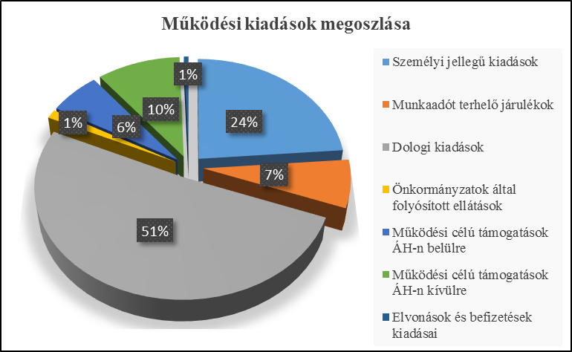

III.2 Felhalmozási kiadások

Az önkormányzat 2015. évben beruházásra és felújításra 43.750 ezer Ft-ot fordított, ez a tervezetthez képest csak 35 %-os teljesítést jelent. A feladatonkénti részletezést a 8. melléklet tartalmazza.

A felújítási kiadások 53,31 %-os szinten teljesültek, itt a hivatali tető felújítását elhalasztottuk, a Művelődési Ház felújítása befejeződött.

A beruházási kiadások 38,29 %-os szinten teljesültek.
A legjelentősebbeket kiemelve: elkészült a Sport utca aszfaltozása, a Strandi szennyvízátemelő, a szabadtéri közösségi színtér nézőtéri székeinek beszerzése, a mandulás terület körbekerítése, gépesített kút kialakítása. Elkezdtük a Forrás-park kialakítását, ennek egy része 2016. évre húzódott át.
A kiadások alacsony teljesítésének oka, hogy több nagy beruházást elhalasztottunk: Kossuth utca – Fő tér kialakítása, Óvoda bővítése, a Magtár épületét 2016. márciusában vásároltuk meg, a Berek, Malom és Vak Bottyán utcák felújítása az idei évben fog megvalósulni.

A felhalmozási célú támogatások a Balatonakali Sportegyesület TAO-s pályázatainak önrészét, valamint a Balatonakali Közalapítvány „Halösvény” című projekthez való hozzájárulás összegét foglalják magukban.

IV. Napköziotthonos Óvoda gazdálkodása

Balatonakali Önkormányzata önállóan működő és gazdálkodó óvodát működtet. A gyermeklétszám a 2014/2015. nevelési évben 22 fő, a 2015/2016. nevelési évben 19 fő. Az óvoda konyhája, a gyermek-étkeztetésen felül a szociális étkeztetést is ellátja.

Az Óvoda bevételeinek és kiadásainak alakulását a 29., 30. melléklet mutatja be kiemelt előirányzatok szerinti bontásban. A bevételek 100 %-os, a kiadások 96,69 %-os szinten teljesültek.
Az eredeti előirányzathoz képest az ellátási díjbevételek terén mutatkozik elmaradás, ennek oka, hogy szeptembertől valamennyi gyermek ingyenes veheti igénybe az óvodai étkeztetést.
A köznevelési feladatok ellátására és a gyermekétkeztetés támogatására az önkormányzat 14.193 ezer Ft működési támogatásban részesült. Az Önkormányzat saját forrásból további 2.827 ezer Ft-tal járult hozzá az óvoda fenntartásához.

Az Óvoda kiadásai között a személyi jellegű kiadások és a munkaadót terhelő járulékok 70 %-ot tesznek ki. A dologi kiadások közül a legjelentősebb tételek a közüzemi díjak, valamint az óvodai étkeztetés.

V. Értékpapír- és hitelműveletek alakulása

Balatonakali Község Önkormányzata 2015. évben értékpapír és hitelműveletet nem végzett.

VI. Vagyon alakulása

Az Önkormányzat 2015. december 31-i állapot szerinti vagyoni és pénzügyi helyzetét az éves beszámoló könyvviteli mérlege mutatja. (1/a. melléklet)
 |  |  | ezer Ft-ban
ESZKÖZÖK | Nyitó | Záró | Változás
A) NEMZETI VAGYONBA TARTOZÓ BEFEKTETETT ESZKÖZÖK | 1 563 072 | 1 566 001 | 2 929
B) NEMZETI VAGYONBA TARTOZÓ FORGÓESZKÖZÖK | 0 | 0 | 0
C) PÉNZESZKÖZÖK | 176 311 | 218 450 | 42 139
D) KÖVETELÉSEK | 9 517 | 13 308 | 3 791
E) EGYÉB SAJÁTOS ELSZÁMOLÁSOK | 2 515 | 1 290 | -1 225
F) AKTÍV IDŐBELI ELHATÁROLÁSOK | 0 | 139 | 139
ESZKÖZÖK ÖSSZESEN (=A+B+C+D+E+F) | 1 751 415 | 1 799 188 | 47 773
FORRÁSOK | Nyitó | Záró | Változás
G) SAJÁT TŐKE | 1 735 830 | 1 778 558 | 42 728
H) KÖTELEZETTSÉGEK | 8 579 | 10 638 | 2 059
I) KINCSTÁRI SZÁMLAVEZETÉSSEL KAPCSOLATOS ELSZÁMOLÁSOK | 0 | 0 | 0
J) PASSZÍV IDŐBELI ELHATÁROLÁSOK | 7 006 | 9 992 | 2 986
FORRÁSOK ÖSSZESEN (=G+H+I+J) | 1 751 415 | 1 799 188 | 47 773

Az Önkormányzat 2014. évi összevont záró mérleg főösszege 1.751.415 ezer Ft volt, amely 2015. év végére 1.799.188 ezer Ft-ra változott.

A nemzeti vagyonba tartozó befektetett eszközök nettó értéke 1.563.072 ezer Ft-ról 1.566.001 ezer Ft-ra növekedett, amely elsősorban a megvalósult pályázati projektek üzembe helyezéséből adódik.
A pénzeszközök állománya 2015. december 31-én 218.450 ezer Ft, melynél a 2014. évhez viszonyítva 42.139 ezer Ft-os növekedés mutatkozik.
A követelések állományából a lejárt követelések összege 12.200 ezer Ft, ennek jelentős része a közhatalmi bevételek kintlévőségeinek emelkedésére vezethető vissza.
Az egyéb sajátos elszámolások mérlegsoron a 2015. december hónapban kifizetett december havi bérek jelennek meg, melynek elszámolása 2016. januárjában történt meg.
Az aktív időbeli elhatárolások soron a 2015. évben teljesített 2016. évre vonatkozó folyóirat előfizetéseink találhatók.

A saját tőke az önkormányzat rendelkezésére álló vagyon nagyságát és az eredmény változását mutatja. Az Önkormányzat összevont mérleg szerinti eredménye 42.728 ezer Ft volt.
A kötelezettségek állományából a lejárt kötelezettségek összege 71 ezer Ft, ennek pénzügyi teljesítése 2016-ban történt meg.
A passzív időbeli elhatárolások soron jelennek meg a 2016. évben kiszámlázott 2015. évre vonatkozó közüzemi díjak, a térítés nélkül átvett út, zöldterület és telek értéke.

Az Önkormányzat részesedései és ezek tulajdoni hányada az alábbiak szerint alakult 2015. 12. 31-én:

Megnevezés | Mennyiség | Névérték | Könyv szerinti
 | db | Ft | érték Ft
DRV részvény | 1 | 10 000 Ft | 10 000 Ft
BAHART részvény | 1 | 40 900 000 Ft | 40 900 000 Ft
Összesen: | 2 | 40 910 000 Ft | 40 910 000 Ft

Összességében elmondható, hogy az Önkormányzat 2015. évi gazdálkodása stabil volt, likviditási problémák nem jelentkeztek. A képviselőtestület által elfogadott költségvetés és a módosítások megteremtették a kiegyensúlyozott gazdálkodás lehetőségét.

Kérem a Tisztelt Képviselőtestületet, hogy az előterjesztést megvitatni és a rendelet-tervezetet elfogadni szíveskedjenek!

HATÁROZATI JAVASLAT

Balatonakali község Önkormányzatának Képviselőtestülete a Zárszámadás Balatonakali Önkormányzat 2015. évi költ-ségvetésének végrehajtásáról szóló önkormányzati rendelet-tervezetet elfogadja és /2016. (V. .) szám alatt rendeletei közé iktatja.

Határidő: azonnal
Felelős: jegyző

Balatonakali, 2016. május 03.

Koncz Imre
polgármester

